COLONCHE, SEPTIEMBRE DEL 2025
INFORME DE ACTIVIDADES
MES DE SEPTIEMBRE
ING. ITALO CACAO CUVI
PRESIDENTE DEL GOBIERNO AUTONOMO
En su despacho

Reciba un cordial saludo de FERNANDA CAMILA CONSTANTE MALABE, con C.I: 2400233181, en calidad de vocal del GAD PARROQUIAL DE COLONCHE, a continuación, detallo mis funciones específicas que desenseñe durante el 1 de Septiembre al 30 de Septiembre.

ANALISIS
En nuestras funciones se logró socializar, prevenir y beneficiar comunas y sectores de la parroquia en colaboración y apoyo en diferentes actividades en campo, en el seguimiento de las actividades ejecutadas.
FECHA | ACTIVIDAD | ANEXOS
 | Una tarde llena de energía y juegos recreativos junto a nuestros usuarios de los Proyectos Sociales. | 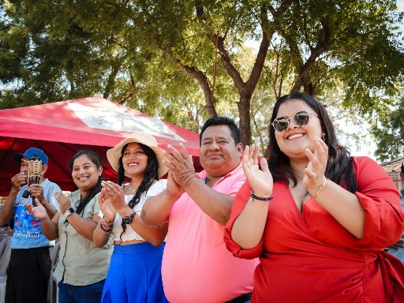
 | Colonche presente en el festival de juegos tradicionales de Santa Elena 2025. | 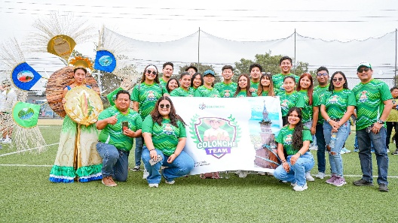
 | Hemos sido partícipes de la 2da Feria de Saberes Ancestrales, que hace énfasis de nuestras raíces, y fomenta a la nueva generación a sentirse orgullosa de dónde viene. | 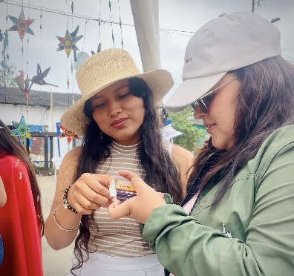
 |  | 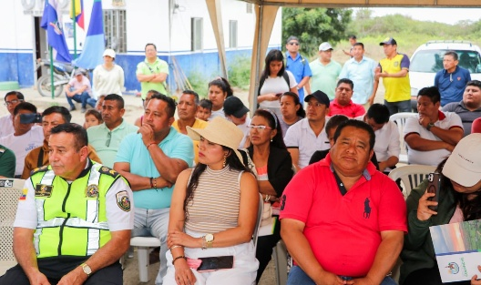
 | Compartimos un espacio deportivo junto a la delegación de la presidenta Catalina Vásquez, y las autoridades del GAD Parroquial. Siempre hemos dicho que Colonche es hogar de quienes quieran venir a visitarlo y conocer un poco de su historia. | 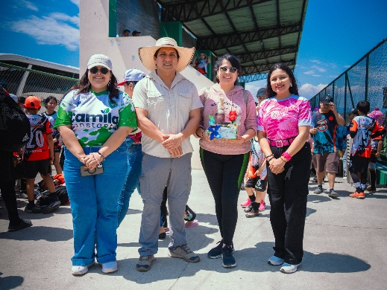
 | Agradecemos que hayan elegido a nuestra institución para realizar sus prácticas laborales. Ha sido un verdadero placer contar con su presencia, compromiso y entusiasmo durante este tiempo compartido. | 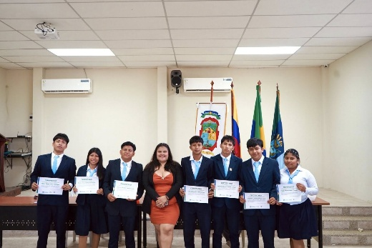
 | Compartir con nuestros adultos mayores siempre será un regalo.  La Vocal Principal Camila Constante, nos acompañó durante esta jornada llena de alegría y cuidado. | 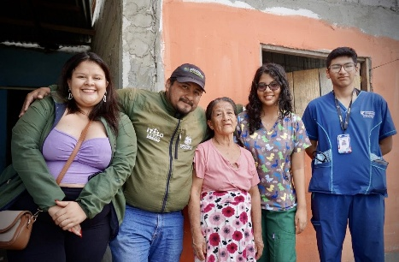
 | Sesión de Vocales | 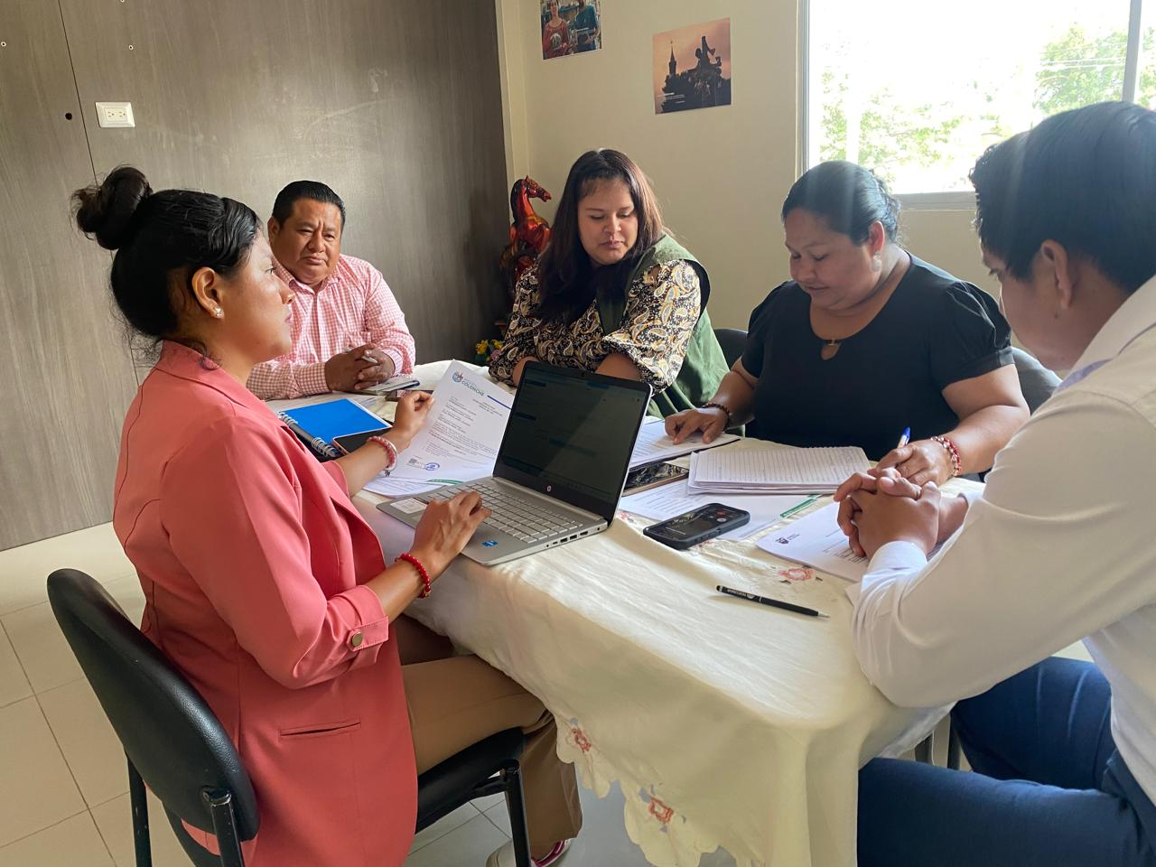
 | Trabajo en territorio | 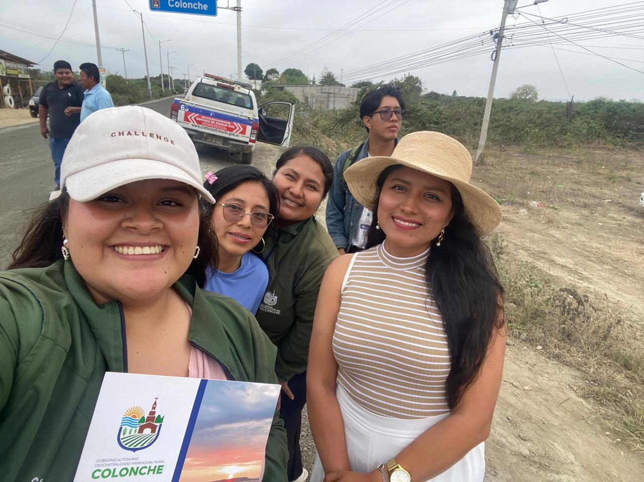
 | Trabajo en territorio | 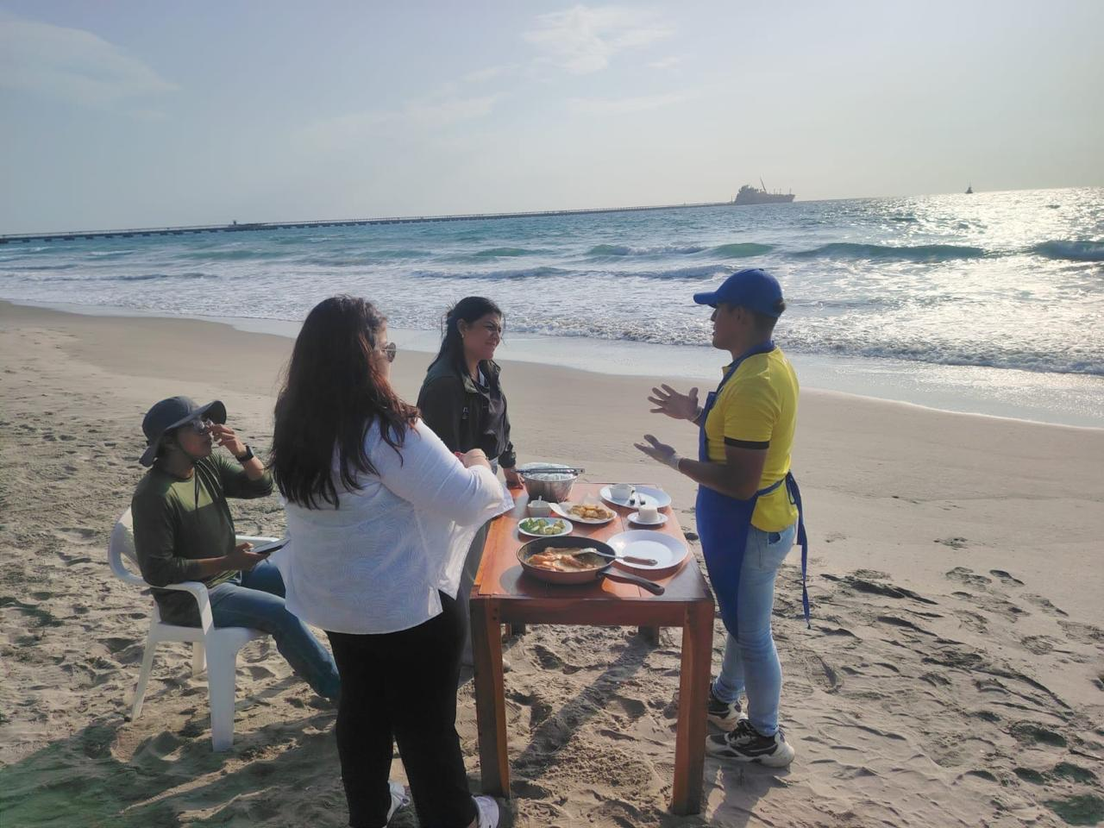

Sin otro particular me suscribo.

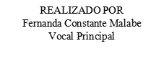
APROBADO POR
Ing. Italo Cacao Cuvi
Presidente

